402Pilot
项目技术概览
Payment-Aware Finance Layer for Autonomous AI Agents
仅供团队内部参考 · For Internal Reference Only

1 项目简介
402Pilot 是部署在 x402 支付协议之上的支付决策层（Finance Layer）。它回答一个核心问题：当 Agent 已经拥有钱包和自主支付能力时，如何在预算有限、服务商质量、价格和可靠性都会变化的市场中，理性决定“选哪家、付多少、是否值得付”。

x402 负责支付执行，即“如何付款”；402Pilot 负责支付前的决策，即“该不该付款、选哪家服务”。两者相互补充，职责不重叠。

1.1 核心问题定义
我们将付费服务选择问题建模为一个“带预算约束、环境会变化”的上下文 Bandit 问题：
- Agent 每一轮收到一个任务，并从 K 个付费 Provider 中选择一个调用
- 付款后无法撤销；系统只能看到已选 Provider 的结果，无法知道其他选择会怎样
- Provider 的质量、价格和可靠性可能随时间变化，因此历史表现不能被永久信任
- 总预算 B 有上限；一旦超支，后续任务会被迫中断

1.2 核心贡献
- 提出 402Pilot 系统框架，并明确 Finance Layer 与 x402 之间的接口契约
- 提出 PA-DCTS 算法（Payment-Aware Discounted Contextual Thompson Sampling，支付感知折扣上下文 Thompson 采样）
- 构建 402Pilot-Bench：一个基于真实 LLM 输出、可复现实验结果的评测基准
- 通过消融实验验证每个关键设计组件是否真正必要

2 系统架构
402Pilot 由七个组件构成，可分为三个层次：决策层负责选择 Provider，执行层负责通过 x402 完成付款和调用，学习层负责根据反馈更新后续选择。

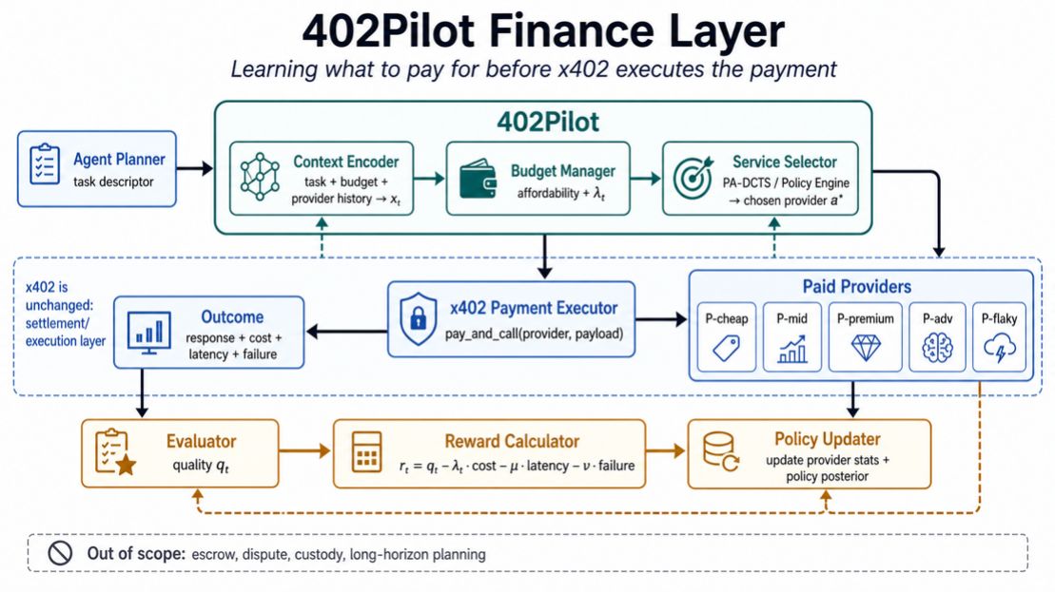
图 1 402Pilot 系统流程总览

2.1 组件说明

Context Encoder
将任务信息编码成固定维度的特征向量 xₜ ∈ ℝᵈ，供 Selector 决策使用。特征包括：任务类型（3 类 one-hot）、难度估计、剩余预算比例、剩余轮次比例，以及各 Provider 的 EWMA 统计值（质量、成本、延迟、失败率）。
该模块设计为纯函数：相同输入总会得到相同输出，不修改系统状态。

Budget Manager
维护总预算 B、剩余预算 B_remaining 和轮次统计，并向 Selector 输出动态成本惩罚系数 λₜ。当实际花费速度高于目标速度时，λₜ 会单调增大，促使 Selector 在预算紧张时优先选择低成本 Provider。同时，Budget Manager 会过滤掉当前轮次费用超过剩余预算的候选项。

Service Selector（PA-DCTS）
这是系统的核心决策引擎。它接收 Context 向量和预算状态，输出本轮应选择的 Provider arm aₜ。PA-DCTS 的全称是 Payment-Aware Discounted Contextual Thompson Sampling，即“支付感知折扣上下文 Thompson 采样”：Payment-Aware 表示选择时显式考虑成本和剩余预算；Discounted 表示旧样本会随时间衰减，以适应 Provider 表现变化；Contextual 表示根据任务上下文选择 Provider；Thompson Sampling 表示用贝叶斯采样在探索和利用之间平衡。Selector 采用插件化设计：所有 Comparator 和 Ablation 都实现同一个 Policy 接口（select / update），因此可以在同一实验框架中公平比较。

x402 Payment Executor
封装 mock 的 x402 客户端。它接收 Provider ID 和请求内容，返回 {response, cost, latency, failure_flag}。超时、支付失败、schema 异常等错误会被统一转换为标准化失败码，便于后续评估和学习。

Evaluator
根据任务类型为响应打质量分 qₜ ∈ [0,1]：
- T1 代码生成：pass@1（执行单元测试，确定性）
- T2 多跳 QA：标准化 EM + token-level F1（确定性）
- T3a Web 搜索（封闭式）：同 T2 协议
- T3b Web 搜索（开放式）：使用 LLM-as-Judge 和结构化评分标准。该评分本身有一定非确定性，因此实验中复用预生成评分以保证可复现。

Reward Calculator
将本轮观测结果拆成两个量：一个用于 Policy 学习，一个用于支付感知评估和日志记录。
uₜ = qₜ − μ l̃ₜ − ν fₜ；Rₜ = uₜ − λₜ c̃ₜ
其中 uₜ 是基础效用，用于更新 Policy 后验；Rₜ 是扣除当轮预算成本后的支付感知总收益，用于评估预算感知目标。c̃ₜ 是标准化成本，l̃ₜ 是标准化延迟，fₜ 是失败标志。μ 和 ν 在全文中保持固定，避免出现“为某个方法单独调参”的质疑。

Policy Updater
更新各 Provider 的 EWMA 历史统计，并写回 Context，供下一轮决策使用。同时调用 policy.update(xₜ, aₜ, uₜ) 更新后验。也就是说，Policy 学习的是质量、延迟和失败风险构成的基础效用，动态预算成本由选择阶段单独施加，避免成本惩罚被重复计算。对于带折扣的 Policy，在合并新样本之前，先将充分统计量乘以折扣因子 γ，使旧数据的影响逐步降低。

3 核心算法：PA-DCTS
PA-DCTS（Payment-Aware Discounted Contextual Thompson Sampling）基于标准 Contextual Thompson Sampling，并加入两项面向付费服务场景的扩展：指数折扣用于适应 Provider 表现变化，预算感知投影用于避免在预算压力下做出过高成本的选择。
缩写含义如下：Payment-Aware 强调算法不是只追求最高质量，而是在选择前把价格、剩余预算和预算消耗速度纳入目标；Discounted 表示旧观测会按折扣因子 γ 衰减，避免过度相信已经过时的 Provider 表现；Contextual 表示每轮决策依赖任务类型、难度、剩余预算比例和 Provider 历史统计等上下文；Thompson Sampling 表示每轮从后验中采样，既利用已知高收益 Provider，也保留探索不确定 Provider 的机会。

3.1 选择阶段
- 从每个 arm k 的贝叶斯后验 N(μₖ, Σₖ) 中进行 Thompson 采样，得到 θ̃ₖ
- 计算考虑预算后的预期收益：R̂ₖ = θ̃ₖᵀ xₜ − λₜ · c̃ₖ
这里 θ̃ₖᵀ xₜ 估计的是 arm k 在当前上下文下的基础效用 E[uₜ | xₜ, k]，还没有扣除动态预算成本。因此选择阶段再减去 λₜ · c̃ₖ，与 Reward Calculator 中的 Rₜ = uₜ − λₜ c̃ₜ 完全一致；成本惩罚只扣一次。
- 过滤掉 cost > B_remaining 的 arm；如果当前预算不足以支付，则不参与选择
- 选择 R̂ₖ 最大的 arm 作为本轮 Provider aₜ

3.2 更新阶段
- 拿到调用结果后计算基础效用 uₜ，并记录支付感知总收益 Rₜ
- 对被选中 arm 的充分统计量施加折扣：Σₖ⁻¹ ← γΣₖ⁻¹，使旧数据的权重按指数衰减
- 使用新观测 uₜ 进行贝叶斯更新，得到新的后验均值和协方差
- 更新 Provider 的 EWMA 统计，并写回给下一轮 Context Encoder 使用

3.3 关键超参数
参数 | 作用 | 说明
γ（折扣因子） | 适应变化的速度 | γ 越接近 1，越依赖完整历史；γ 小于 1 时，会更快降低旧数据权重。主文固定该值，附录做敏感性分析。
λ₀（基础成本权重） | 质量与成本的平衡基线 | Budget Manager 以它为基础动态放大成本惩罚；预算压力越大，λₜ 越高。
μ、ν（延迟/失败权重） | 惩罚高延迟或失败调用 | 全文保持固定，不为不同方法单独调优，以保证比较公平。

4 实验设计（402Pilot-Bench）
所有结论都来自同一个实验框架。实验使用预生成的真实 LLM 响应数据集：真实 API 调用只在构建 Bench 时发生一次，后续所有策略、场景和 seed 都从固定响应池中回放，因此不同 seed 下的比较可以完全复现。
Bench 的预生成流程分为四步。第一步，固定任务池：从 HumanEval、HotpotQA、TriviaQA-web 和自定义开放式 Web 搜索任务中确定 825 个任务，并为每个任务保存 task_id、任务类型、标准答案或评分 rubric。第二步，固定 Provider 配置：为 P-cheap、P-mid、P-premium、P-adv 和 P-flaky 固定模型、工具、prompt、成本等级、延迟分布和特殊行为。第三步，对每个（task, Provider）组合生成 5 个响应版本；这些版本使用不同生成 seed 和温度采样，以保留真实 LLM 输出的随机性。第四步，在预生成阶段完成评分和元数据记录：确定性任务直接存储 pass@1、EM/F1；开放式任务存储 LLM-as-Judge 分数，并记录 judge 模型 ID 与 judge seed。
20,625 次 API 调用来自这个乘法结构：825 个任务 × 5 个 Provider × 每组 5 个响应版本 = 20,625。后续 bandit 实验不再调用外部模型，而是根据 run seed 从这些预生成版本中抽取并回放。这样既让质量信号来自真实模型输出，又避免不同策略因为实时 API 抖动而面对不同环境。

4.1 Provider 配置（K = 5）
Provider | 类型 | 模型 | 特殊行为
P-cheap | 低成本 | Qwen3-8B | 不使用外部工具，主要依赖模型参数记忆
P-mid | 中等 | GPT-5.4-mini | 使用 BM25 检索，并输入 top-2 段落
P-premium | 高质量 | GPT-5.4 | 使用 CoT 推理；在 T1 中支持代码执行沙箱
P-adv | 对抗型 | GPT-5.4-mini | 使用对抗性 system prompt，高置信输出错误答案，并尽量隐藏不确定性信号
P-flaky | 不稳定型 | GPT-5.4-mini | 注入 20% 超时（预生成时固定 seed）；成功调用的质量与 P-mid 相同
设计要点：P-mid、P-adv 和 P-flaky 使用相同成本等级和基础模型。只按价格或延迟过滤的规则策略无法区分三者，系统必须依赖奖励反馈学习，才能识别对抗型或不稳定型 Provider。

4.2 任务类型（M = 3）
- T1 代码生成（HumanEval，150 题）：使用 pass@1 执行评分，结果完全确定。P-adv 在这类任务中最容易被发现，因为错误代码会直接暴露。
- T2 多跳 QA（HotpotQA，300 题）：使用 EM/F1 评分，确定性较高。
- T3a Web 搜索·封闭式（TriviaQA-web，150 题）：使用 EM/F1 评分，确定性较高。
- T3b Web 搜索·开放式（自定义，225 题）：使用 LLM-as-Judge，确定性相对较低。P-adv 在此最难被发现，从而形成一条由易到难的对抗检测梯度。
这种梯度设计用于说明：任何依赖奖励反馈的学习系统，其识别对抗型 Provider 的能力都会受到 Evaluator 质量的限制。

4.3 实验场景（3 个）
场景 | 事件 | 考察目标
S1 静态 | 全程无变化 | 验证基础学习能力，以及系统能否识别 P-adv 和 P-flaky
S2 突变降级 | R3000: P-premium 质量骤降 R5000: P-flaky 超时率 20%→60% | 验证折扣机制是否能比“无折扣”版本更快适应突变
S3 价格冲击 | R5000: P-premium 价格×2 P-mid 价格×0.5 | 验证动态 λₜ 能否响应成本结构变化，并减少对 P-adv 或 P-flaky 的误选
实验规模为：每个场景 T = 10,000 rounds，每个 cell 使用 N = 30 个 seeds。真实 API 响应已预生成，约 20,625 次调用，因此后续复现实验不再产生额外 API 成本。这里的 cell 指一个固定的“策略 × 场景”组合，例如 PA-DCTS 在 S2 场景下就是一个 cell。
Seed 的关键作用有三点。第一，它决定每次 run 的任务到达顺序：同一个 seed 会产生同一串 10,000 轮任务，因此不同策略可以在完全相同的任务序列上比较。第二，它决定从 5 个预生成响应版本中抽取哪一个：同一个 seed 下，环境回放的是同一套响应样本，避免策略差异被模型随机性掩盖。第三，它控制实验中的随机事件和算法采样，例如 P-flaky 的 timeout 标记、Contextual Thompson Sampling 的后验采样，以及统计报告中的多次重复。
因此，30 个 seeds 的目的不是生成 30 份不同 Bench，而是在同一个固定 Bench 上运行 30 条可复现轨迹。最终报告均值、标准差和置信区间，用来说明结论不是某一个任务顺序或某一次随机采样的偶然结果。

4.4 消融实验（4 项）
消融 | 去除组件 | 验证目标
A1 无 Context | 退化为非上下文 TS | 验证任务类型信息是否有助于区分 Provider
A2 无折扣 | γ = 1（均匀历史权重） | 验证折扣机制是否有助于适应非平稳变化
A3 无动态 λₜ | λₜ 固定为 λ₀ | 验证动态预算压力是否能延长钱包可用轮次
A4 无失败惩罚 | μ = ν = 0 | 验证失败惩罚是否能有效抑制 P-flaky

5 设计决策与逻辑自洽性

5.1 为什么用 Bandit 而不是 RL
- 每次调用只能观察到已选 Provider 的结果，无法知道其他 Provider 在同一任务上的表现（即没有反事实反馈）
- 奖励在本轮调用后立即得到，不涉及长程信用分配
- 付款不可撤销，因此不适合建模为需要多步试探的交互过程

5.2 Provider EWMA 使用全局统计而非按任务类型分层
这是有意采用的简化。实验中的 5 个 Provider 按模型规模和能力等级分层，在不同任务类型上的相对表现基本保持单调：更强的模型通常在各类任务上都更强。因此，全局 EWMA 已足以帮助 Selector 学到“在当前预算压力下，哪个 Provider 更值得选择”。任务类型差异则通过 Context 向量中的 one-hot 特征交给 Contextual Bandit 处理。
局限性（论文中已标注）：如果 Provider 的排名会因任务类型而反转，例如某个专家模型只擅长特定任务，那么这一假设不再成立。这类场景属于未来工作。

5.3 奖励函数为全局标量
rₜ 不为不同任务类型设置不同的 μ/ν 权重。这是有意设计：本文不研究不同任务对成本、延迟和失败率的敏感度差异。固定系数可以避免“针对不同方法调参”的质疑，并保证跨方法比较更公平。

5.4 系统层次清晰，接口无重叠
- 402Pilot 只在 x402 支付执行之前做决策，不修改 x402 协议本身
- Evaluator、Reward Calculator 和 Policy Updater 三者职责分离，可以独立替换
- 统一的 Policy 接口（select / update）让所有算法变体都能互换比较
- Budget Manager 的写操作只通过 record_spend(c) 这一入口完成，用于降低并发超支风险

6 系统边界（Out of Scope）
以下内容明确不属于本项目范围，用于避免讨论发散：
- 密钥管理、托管、链上结算保证
- Escrow、争议仲裁、Slashing、链上声誉系统
- 多 Agent 协同、竞价机制、跨 Agent 协调
- 长期多步规划（由 402Pilot 上层的 Agent Planner 负责）
- 真实金融交易（实验使用 mock testnet 钱包）

7 核心文件索引
文件 | 内容
docs/system_design.md | 系统组件规格与接口契约
docs/paper_outline.md | 论文结构与各章节要点
docs/experiment_design.md | 完整实验设计，包括 Provider、场景、指标和超参数协议
PLAN.md | 项目计划与里程碑
IDEATION.md | 设计演进历史，以及已否定方案的原因

